OA监控后台服务概要设计
2012-07-05
目 录
OA监控后台服务概要设计 1
OA监控后台服务概要设计 2
一、关于本文档 2
1.1 修改历史 2
1.2参考文档 2
1.3 项目背景 2
1.4编写目的 3
二、总体设计 3
2.1 监控后台服务结构 3
2.2 客户端服务结构 4
2.3 服务端服务结构 5
2.4 外网服务结构 6
2.4.1 RRD_SERVER 6
2.4.2 DB_SERVER 6
2.4.3 ALARM_SERVER 7
2.4.4 UPDATE_SERVER 7
2.4.5 NODE_UP_SRV 7

OA监控后台服务概要设计

一、关于本文档

1.1 修改历史
版本 | 作者 | 修改日期 | 修改概要 | 备注
V3.0.0 | Smyang、Tonyliu | 2012-07-05 | 新建

1.2参考文档
1、《OA监控后台服务概要设计V2》

1.3 项目背景
目前线上服务已支持服务器、交换机和数据库监控及告警，但因服务功能模块耦合性太高，导致稳定性较差，亟待调整服务结构以降低耦合来提高服务的稳定性。

1.4编写目的
因发现V2.0版的后台服务存在很多局限性：
【OA_HEAD】功能耦合太高：
现状：数据写入MySQL、RRD以及要发出去的Alarm都是通过线程实现的，而这三种类型的数据处理是完全独立的，可以从HEAD中剥离出来用独自的服务来处理；

二、总体设计
运维监控服务是运维平台数据采集监控的后台组成部分，实现了对服务器、交换机、服务（如数据库）基本信息的采集，并根据运维平台系统中的配置实现对超过警戒值的数据进行报警（目前支持的告警方式有：RTX、E-mail、短信）。

2.1 监控后台服务结构
运维平台监控后台服务主要包括三块（具体结构见图2-1）：
客户端：
- 负责数据采集并传给服务端；
- 执行服务端传过来的管理命令并返回执行结果。
3、负责framework
服务端：
- 负责保存客户端发送过来的数据（RRD、MySQL、Alarm）并将数据传给相应的服务去处理；
- 并将WEB传过来的命令传给客户端。
外围服务：
- RRD_SERVER：将HEAD发送过来的数据写入RRD文件
- DB_SERVER: 负责数据库的读写
- ALARM_SERVER：对HEAD发送过来的数据判断是否达到告警条件并通知相关人
- UPDATE_SERVER：处理WEB传送过来的更新命令
  - 配置更新：则通过DB_SERVER拉取相应配置并通过HEAD传给相应NODE
  - Bin或so文件更新：将相应文件下载保存到相应更新目录中
5、NODE_UP_SRV：接受NODE发送过来的HTTP更新命令，并将更新结果返回给NODE
其中涉及的概念有：
metric：监控后台服务采集的最小数据单元（如：cpu_speed、mem_total等）；
cluster：集群，发送HEAD一致的单个或多个OA_NODE组成一个集群；
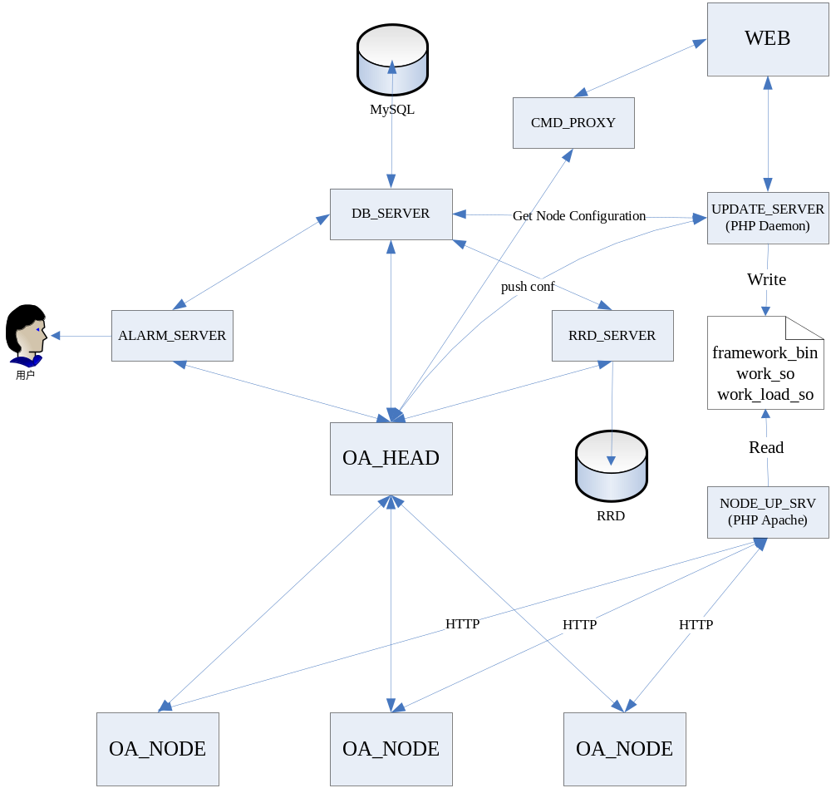
图2-1 OA监控后台结构图

2.2 客户端服务结构
客户端OA_NODE有三个模块组成：异步框架ASYNC_SERVER（包含MAIN和CONN进程）、COMMAND_WORK和COLLECT_WORK，它们之间的相关关系见图2-2，每个模块的功能如下：
1、ASYNC_SERVER异步框架：
a) 包含MAIN和CONN进程，并加载相应work_so生成命令进程（COMMAND_WORK）和数据采集进程（COLLECT_WORK）；
2、COMMAND_WORK命令进程：
A) 自动更新功能：根据NODE_UP_SRV的返回结果判断要更新的文件后将相关文件下载到本地
a) 如果framework_bin、work_so有更新则调用脚本重启服务
b) work_load_so有更新则重载相应so即可
c) 配置有更新则根据配置做相应重载或重启操作
B) 调用相应脚本执行head传过来的管理命令
3、 COLLECT_WORK采集进程：
a) 根据配置加载相应SO来采集相应metric数据，采集的数据通过CONN进程推送给HEAD，并更新内存中保存的信息
b) 提供拉取metric信息的xml格式接口

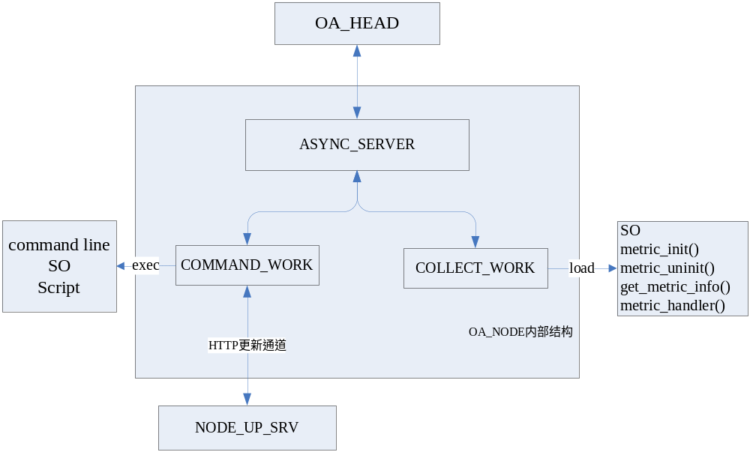
图2-2 客户端进程结构

2.3 服务端服务结构
OA_HEAD会监听端口，与连接上来的OA_NODE保持长连接，接收来自OA_NODE主动推送来的采集数据，并管理与其连接的OA_NODE。如果有OA_NODE主动断开了连接，则OA_HEAD会采取相应操作，比如将该事件通知给ALARM_SERVER、记录日志、清除该node的信息等。对于接受到的采集数据，根据配置，OA_HEAD会将数据发送到相应的处理程序上，例如，需要写入数据库的，将发到DB_SERVER；需要判断告警的，将发到ALARM_SERVER；需要写入RRD的则发到RRD_SERVER。如果接收到配置更新的命令，则会自动更新配置信息。如果接收到针对NODE的命令，则转发给相应的NODE进行处理，实现一个命令转发的功能。采用多进程异步模型，不同网段的数据发给不同的进程处理。支持分开部署，通过proxy分流。服务的具体内部结构见图2-3。
各类别数据处理方式如下：
三种基本类型：
OWRrd(0x0001)：将采集数据写入rrd即可；
OWMySQL(0x0002)：将采集的数据写入MySQL
OAlarm(0x0004)：当数据超过限制的时候，将报警信息写入一个文件供报警服务处理；
其他组合类型：
rrd&mysql（0x0003）、rrd&alarm（0x0005）、mysql&alarm（0x0006）、rrd&mysql&alarm（0x0007）

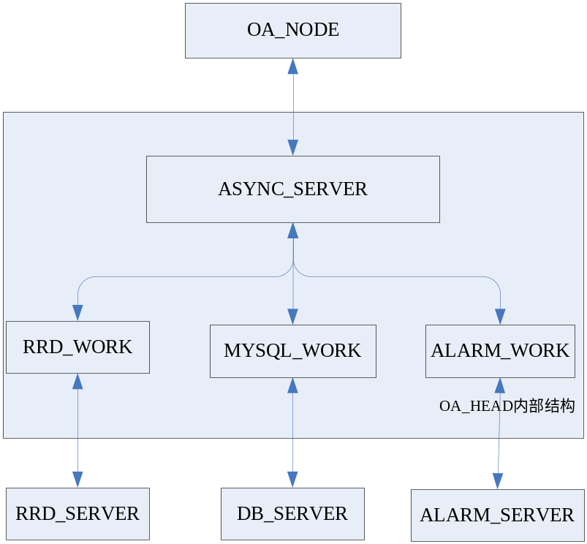
图2-3 OA_HEAD内部结构

2.4 外网服务结构

2.4.1 RRD_SERVER
RRD_SERVER比较简单，就是将接收到的数据，按照预先配置好的格式写入磁盘文件。采用多进程同步模型。主要的磁盘IO都集中在该服务。如果IO压力较大，可以分别部署到多台机器，通过proxy与OA_HEAD通信。

2.4.2 DB_SERVER
DB_SERVER负责后台所有与数据库相关的操作。其他服务不再直接与mysql服务相连，而通过协议与DB_SERVER交互。采用多进程同步模型。在设计的范围内不会有很大的压力。如果有较大压力，可分库分表，分机器部署，通过proxy与其他服务通信

2.4.3 ALARM_SERVER
告警服务会从DB_SERVER中获取告警配置，并根据告警配置，对接收到的数据进行筛选判断，触发告警的则做相应的告警操作。采用多进程同步模型。主要是cpu负载，但也较小。支持分开部署，通过proxy与OA_HEAD通信。

2.4.4 UPDATE_SERVER

2.4.5 NODE_UP_SRV

